

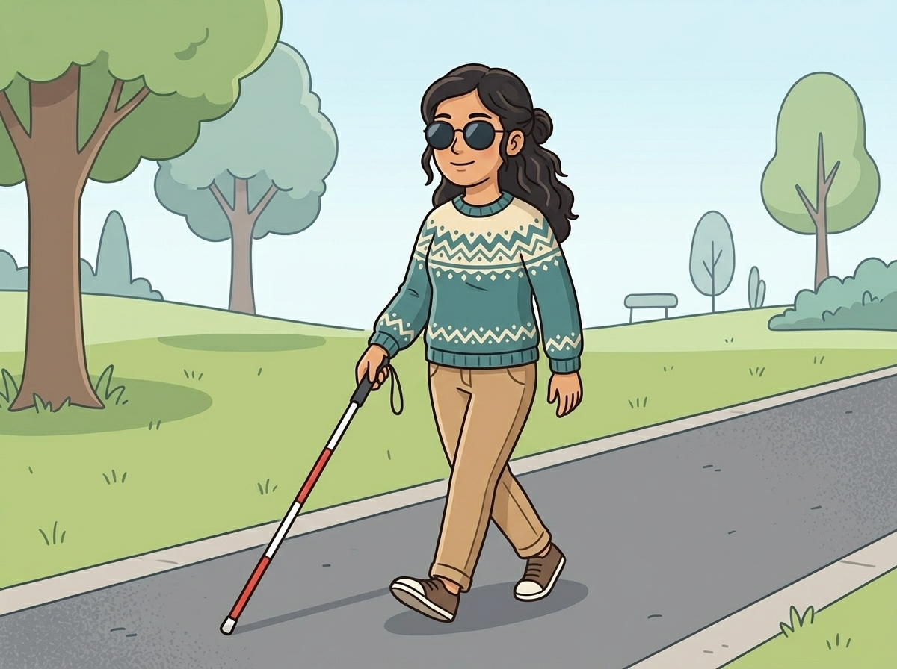
Consejos para la movilidad y orientación

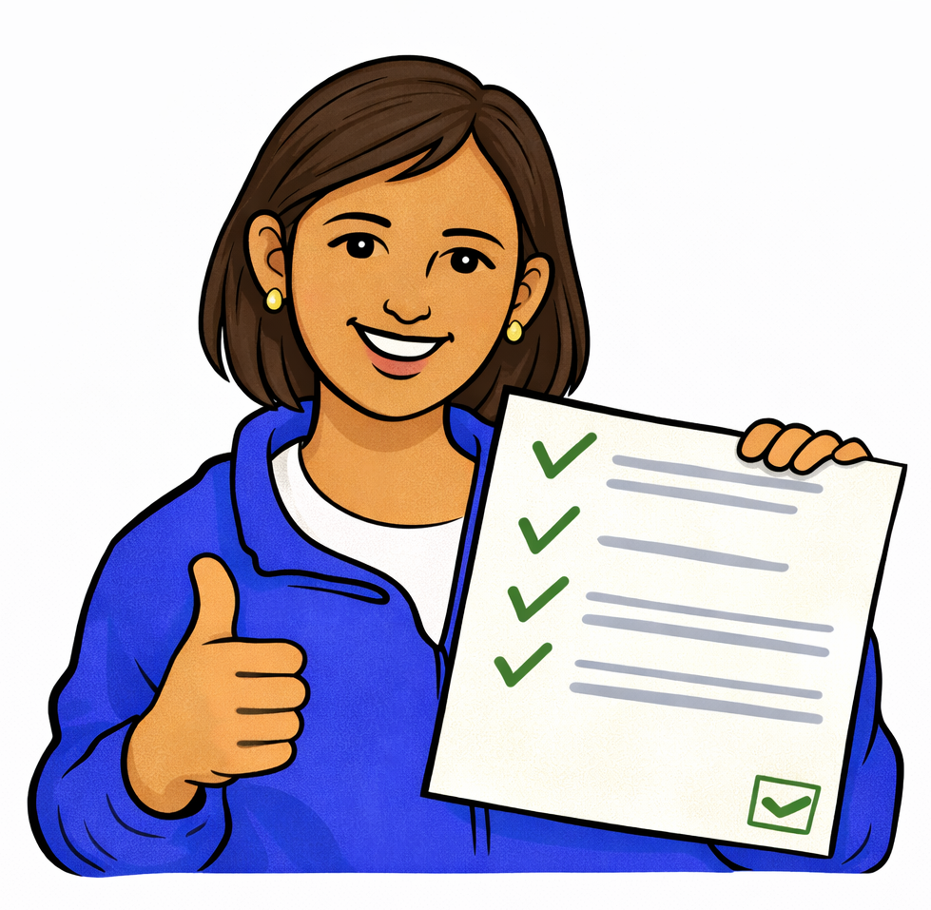

Versión en lectura fácil
Este documento es una versión en lectura fácil de un ensayo sobre el deporte
y el derecho a la integración de las personas con sordoceguera en el Perú.
No es un texto legal.
Si quieres conocer exactamente lo que dicen las leyes, puedes revisar:
- La Constitución Política del Perú.
- La Ley N.º 29973, Ley General de la Persona con Discapacidad.
- La Ley N.º 29524, Ley que reconoce la sordoceguera como discapacidad única.
- La Ley N.º 28036, Ley de Promoción y Desarrollo del Deporte.



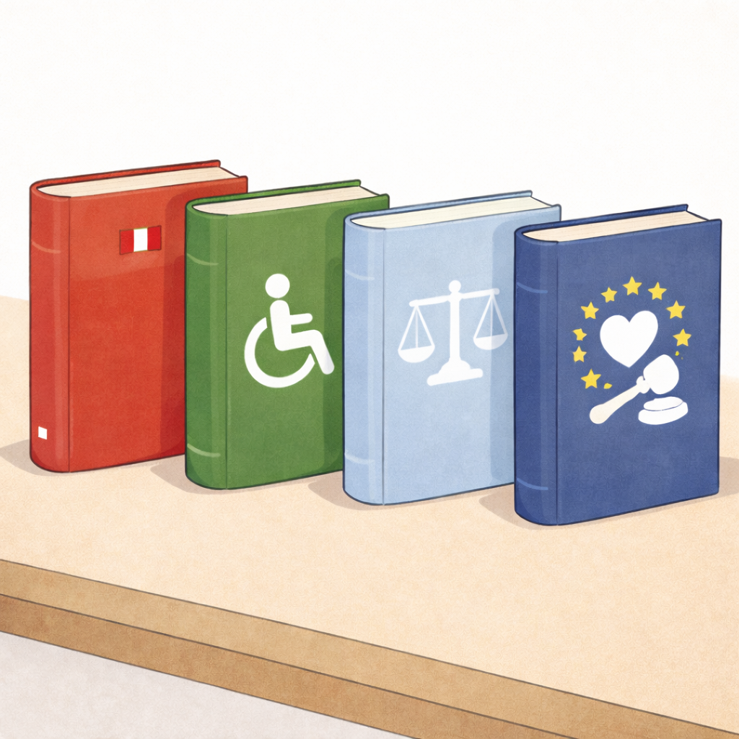



- La Convención sobre los Derechos de las Personas con Discapacidad.
Al final del documento hay una lista con lo que contiene este texto.

1. Qué hay en este documento
Este texto explica cómo las personas con sordoceguera aprenden a moverse:
- Qué es la Orientación y Movilidad (OyM).
- Cómo usar los sentidos que sí funcionan.
- Consejos para caminar con seguridad.
- El uso de ayudas tecnológicas y físicas.
El objetivo es que la persona se mueva de forma independiente y segura.

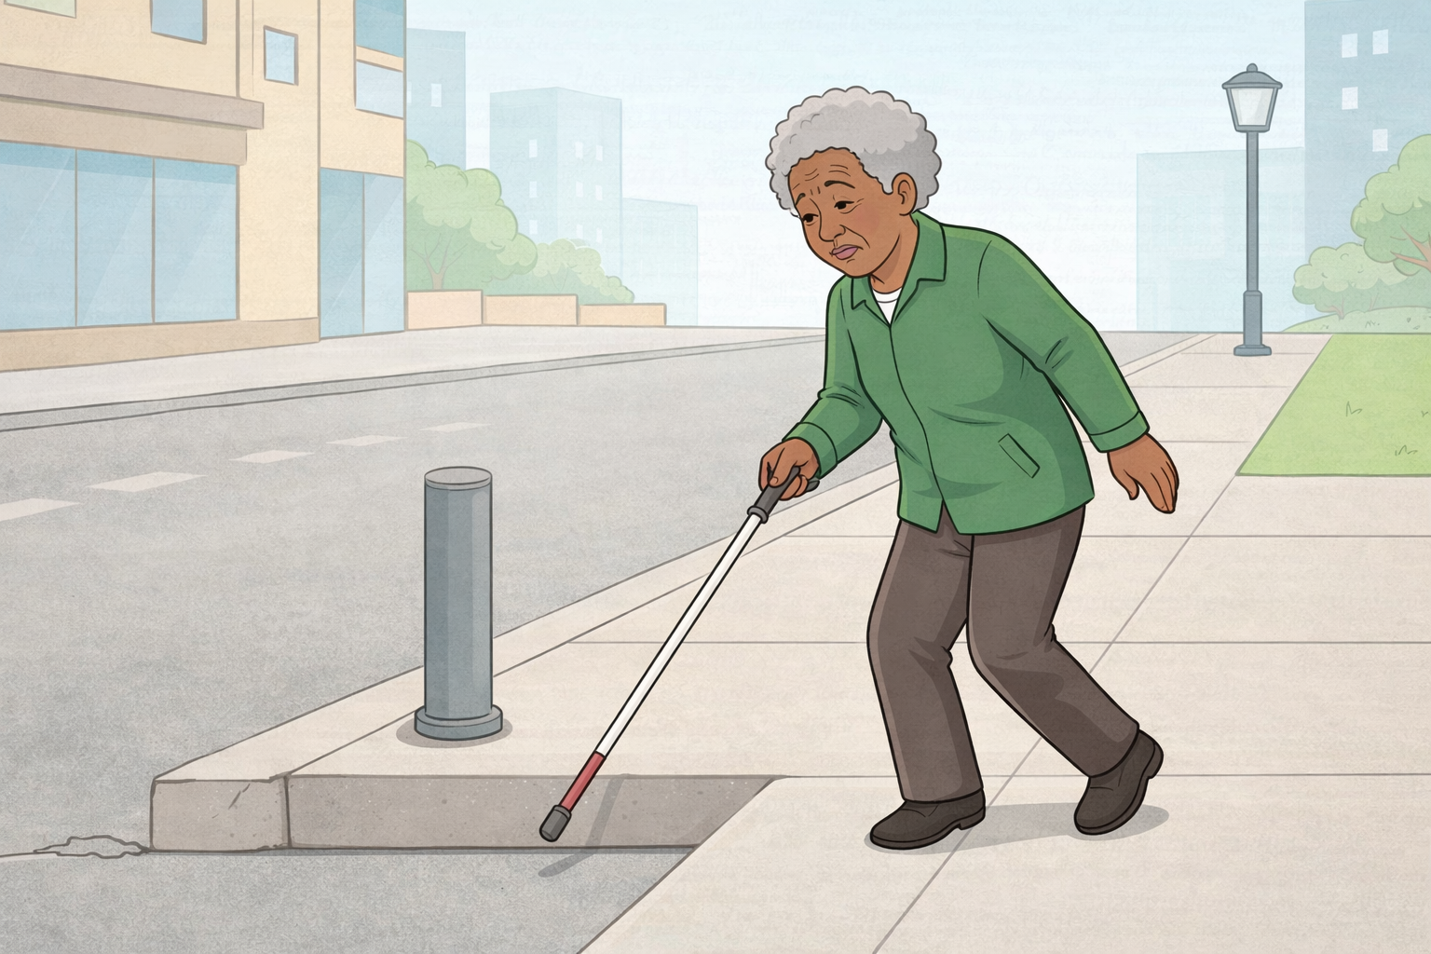

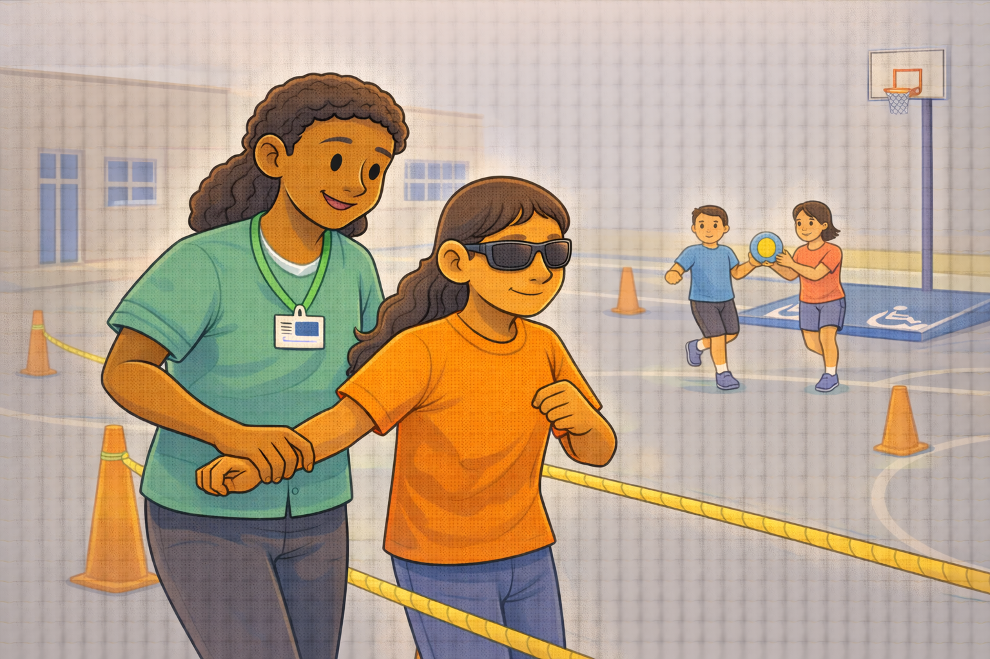

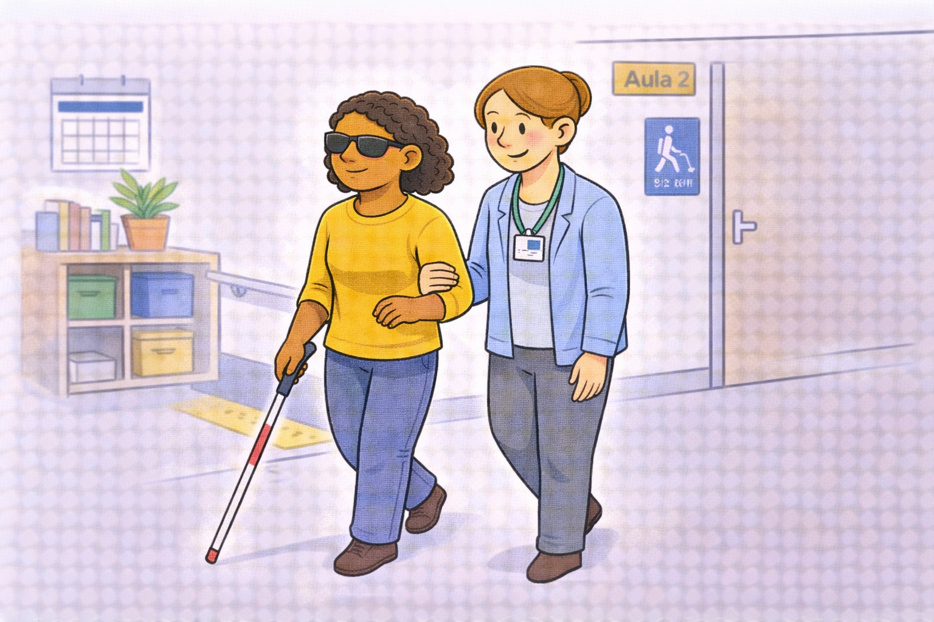

2. Qué significan algunas palabras
- Orientación: Es saber en qué lugar estás y hacia dónde quieres ir.
- Movilidad: Es la capacidad de moverse de un punto a otro sin peligro.
- Puntos de referencia: Son objetos que no se mueven (como una puerta o un poste) y ayudan a saber dónde estamos.
- Información táctil: Información que recibimos a través de las manos o los pies.

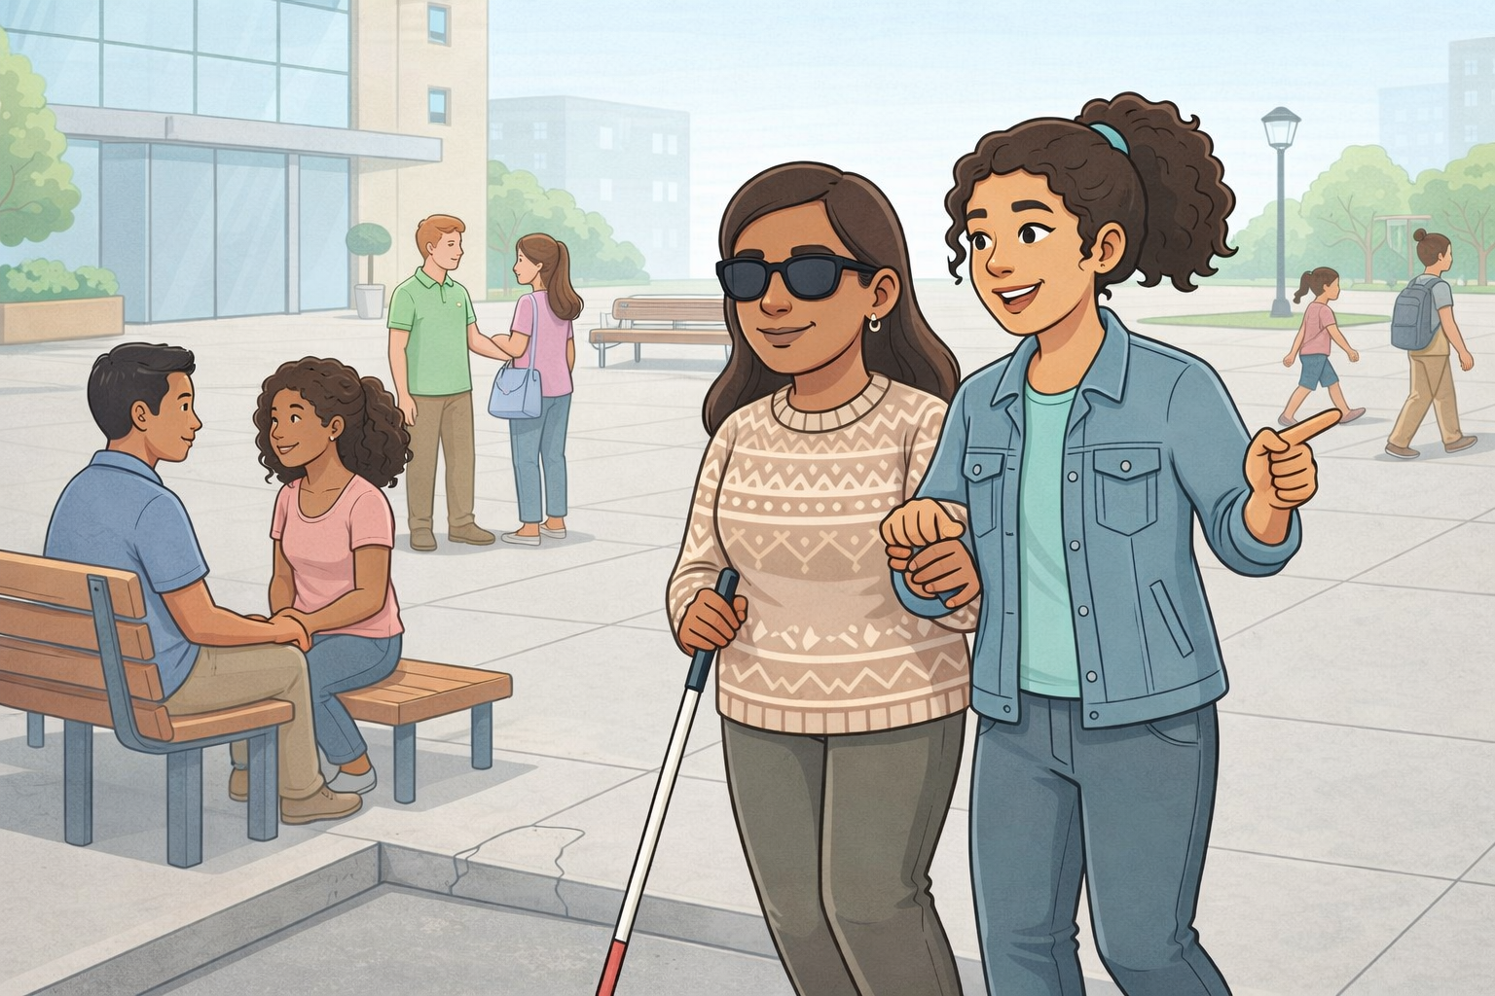

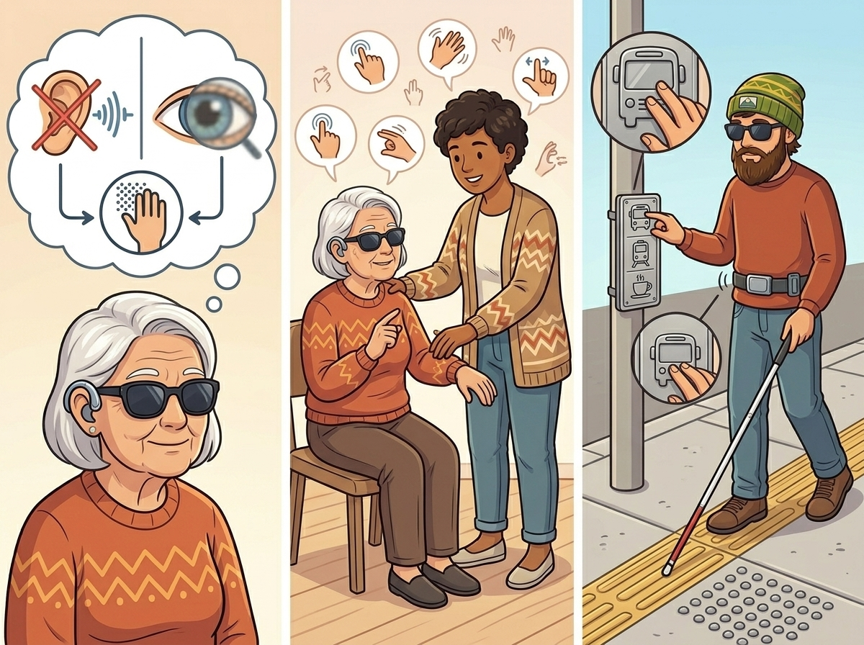

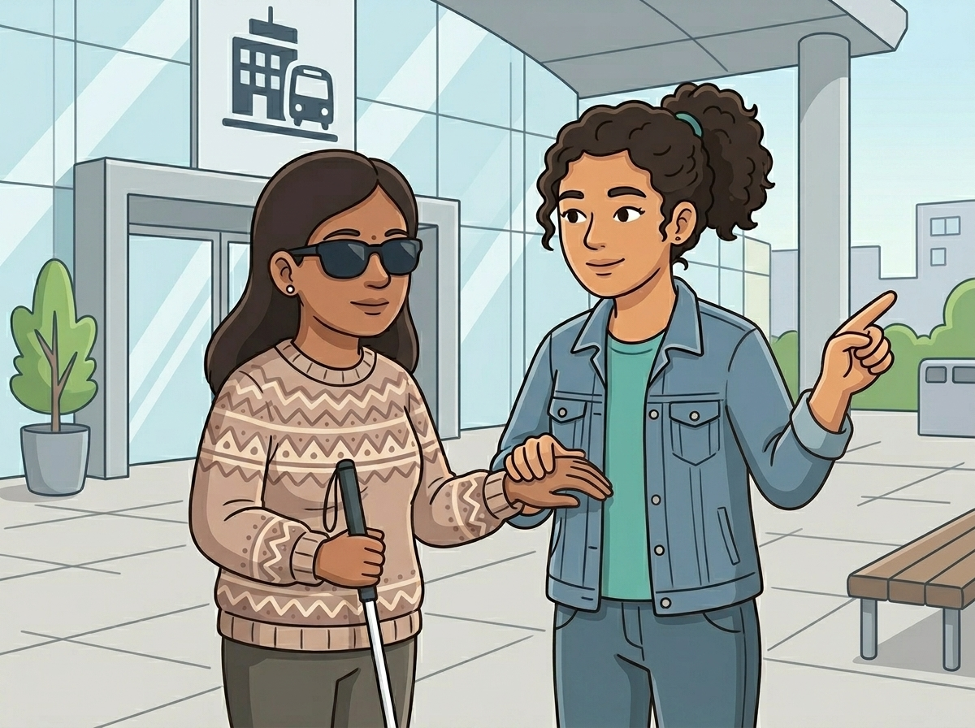

3. Las ideas principales

- Moverse es un derecho que nos da libertad.
- Cada persona usa una técnica diferente según sus restos visuales o auditivos.
- La seguridad es lo más importante al caminar.
- Pedir ayuda no quita autonomía, es un apoyo para participar mejor.

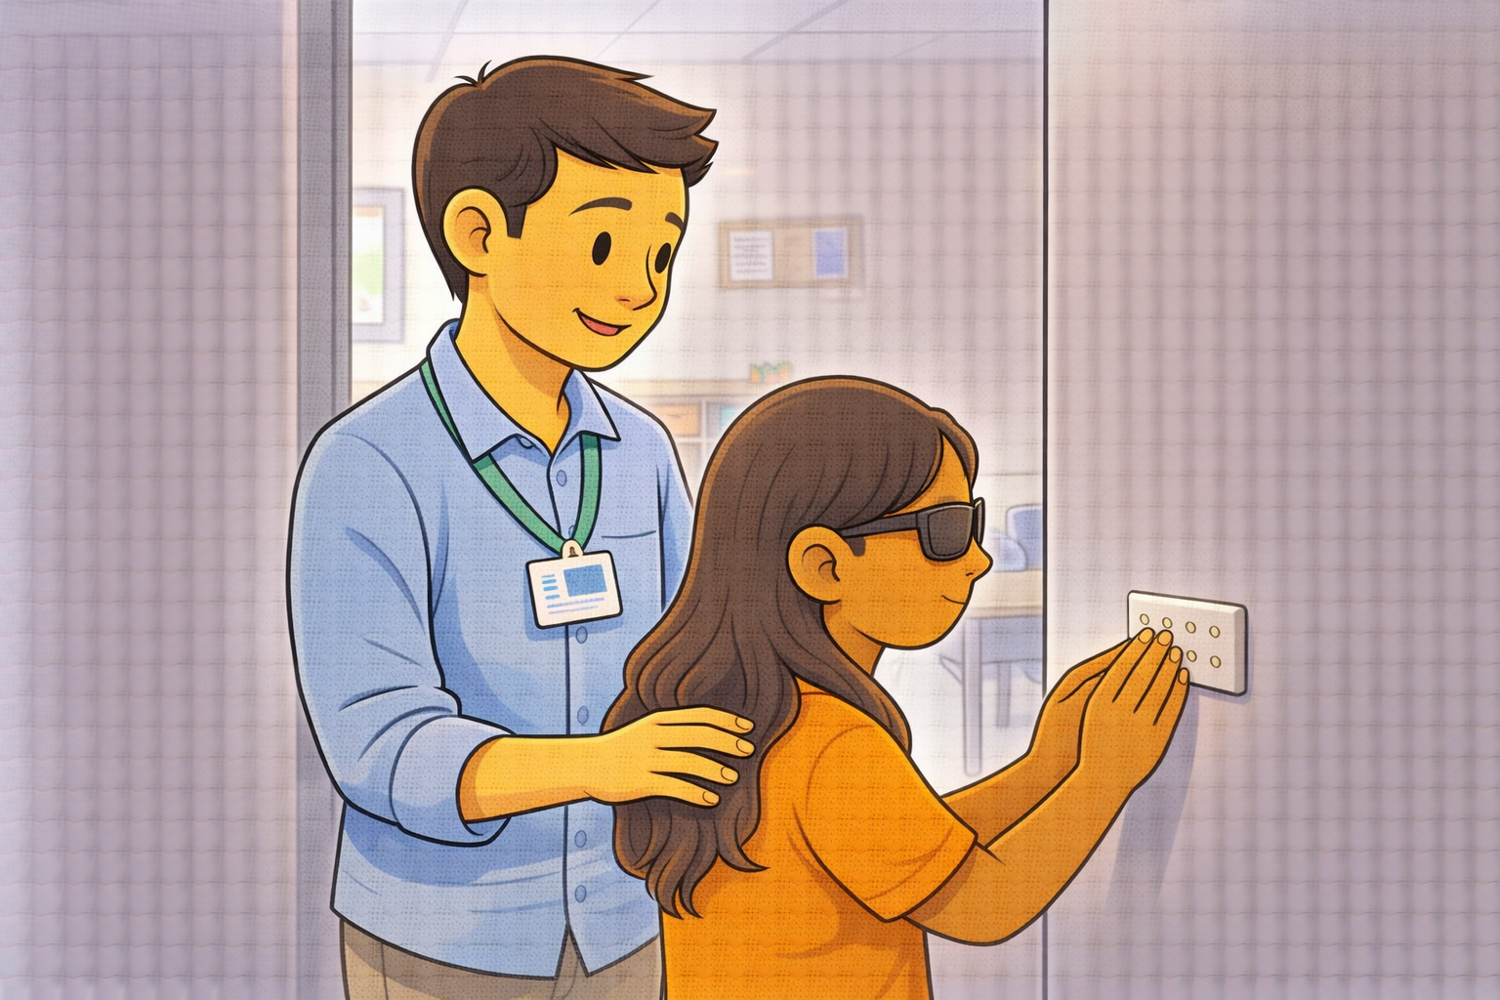

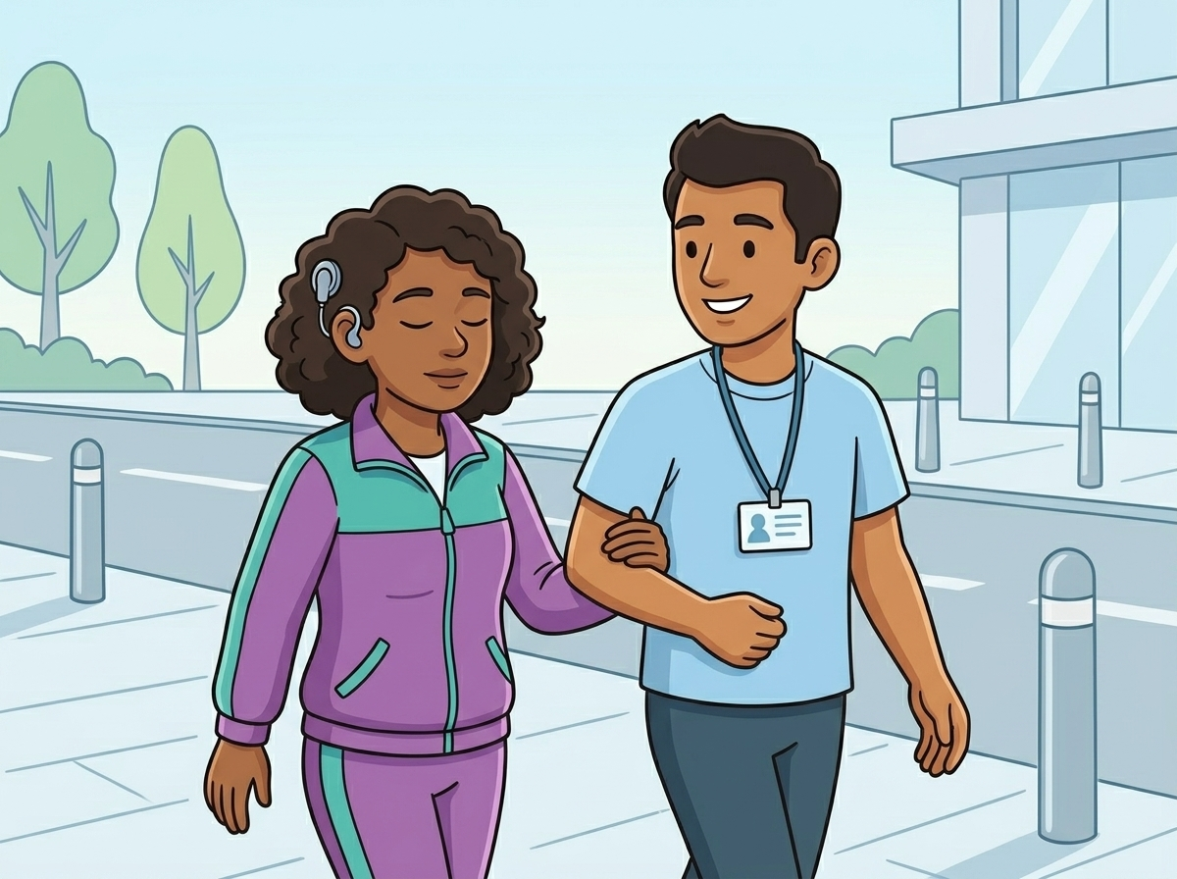

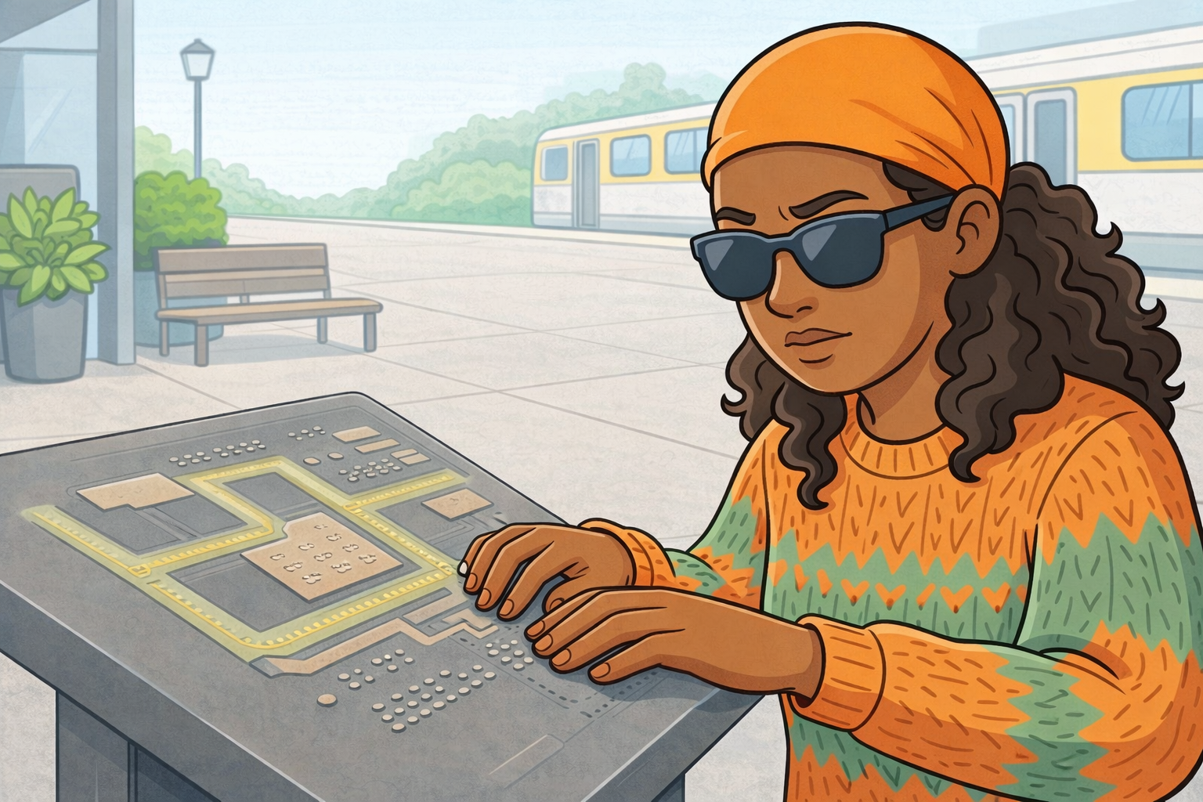

4. Consejos para la persona con sordoceguera
Para moverte mejor, puedes seguir estos consejos:
- Usa tus manos: Toca las superficies para reconocer dónde estás.
- Siente el suelo: Presta atención a los cambios en el piso (si es pasto, cemento o tierra).
- Busca olores y brisa: El olor de una panadería o el aire de una puerta abierta ayudan a orientarse.
- Usa siempre tu bastón: El bastón te avisa si hay huecos o escaleras antes de pisar.

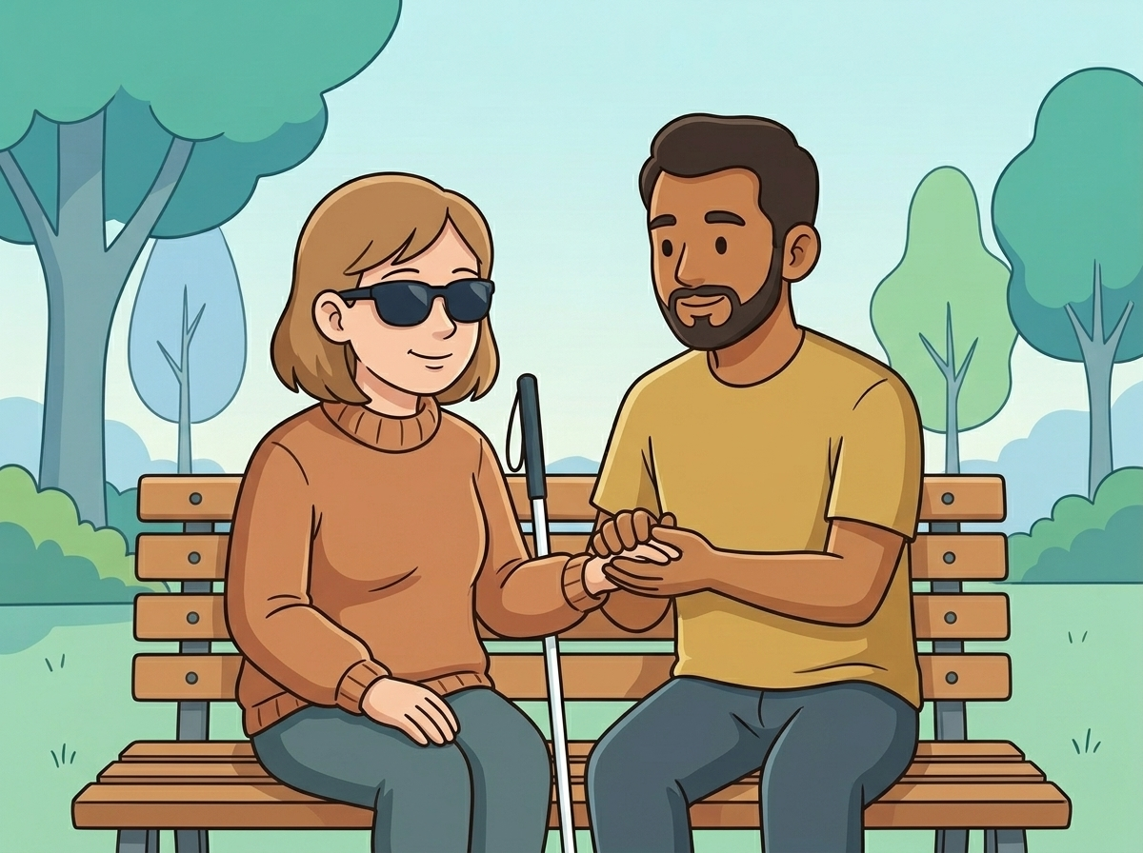

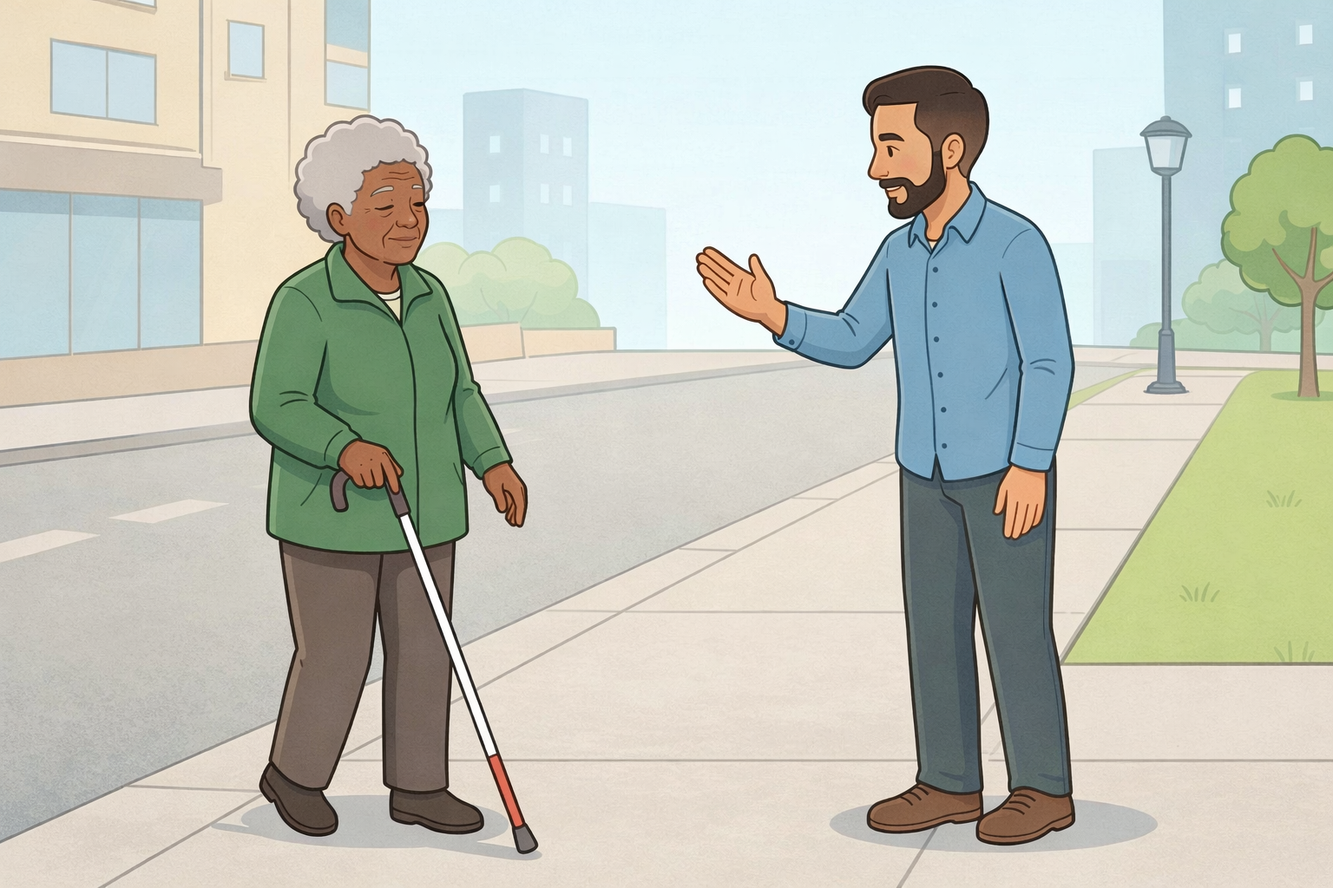

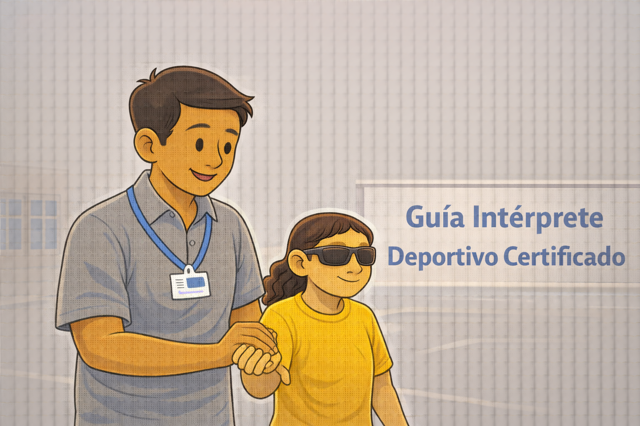

5. Consejos para el entorno (familia y amigos)
Para ayudar a la orientación en casa o en locales:
- No dejes cosas en el suelo: Los bolsos o juguetes pueden causar caídas.
- Mantén las puertas cerradas o abiertas del todo: Las puertas a medio abrir son peligrosas.
- Avisa si cambias los muebles de sitio: La persona confía en su memoria sobre dónde están las cosas.

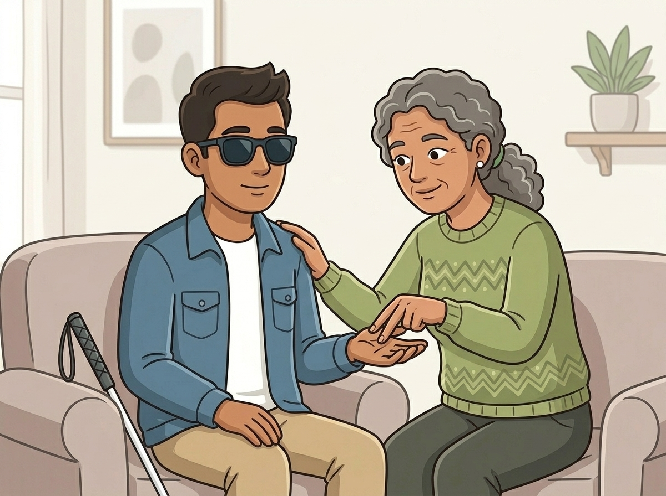

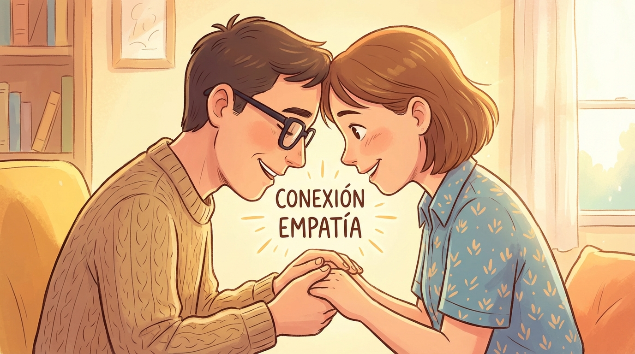

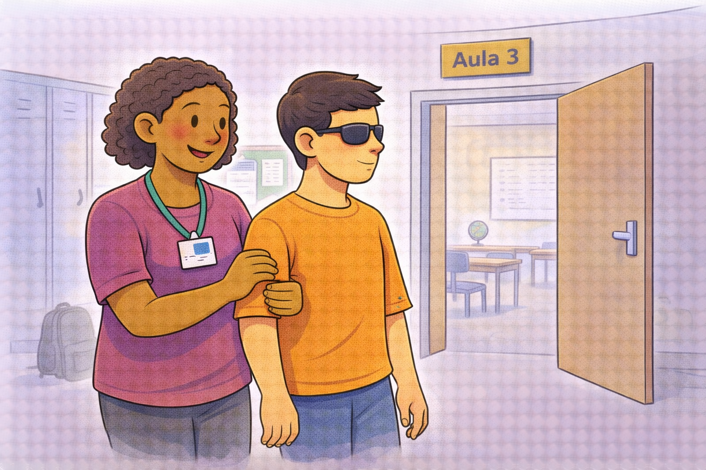

- Usa alfombras de diferentes texturas: Esto ayuda a saber en qué habitación se encuentra la persona.

6. Apoyos técnicos
Existen herramientas que facilitan el camino:
- Mapas táctiles: Planos con relieve que se pueden tocar para conocer un edificio.
- Suelo podotáctil: Es el piso con puntitos o rayas que avisa de peligros o cruces.
- Aplicaciones de GPS: Celulares que vibran o hablan para dar direcciones.

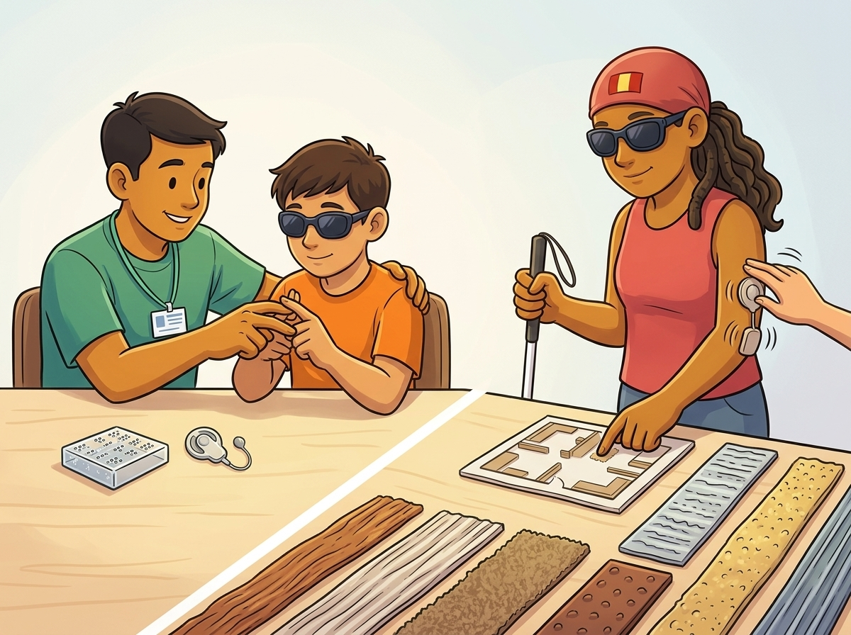

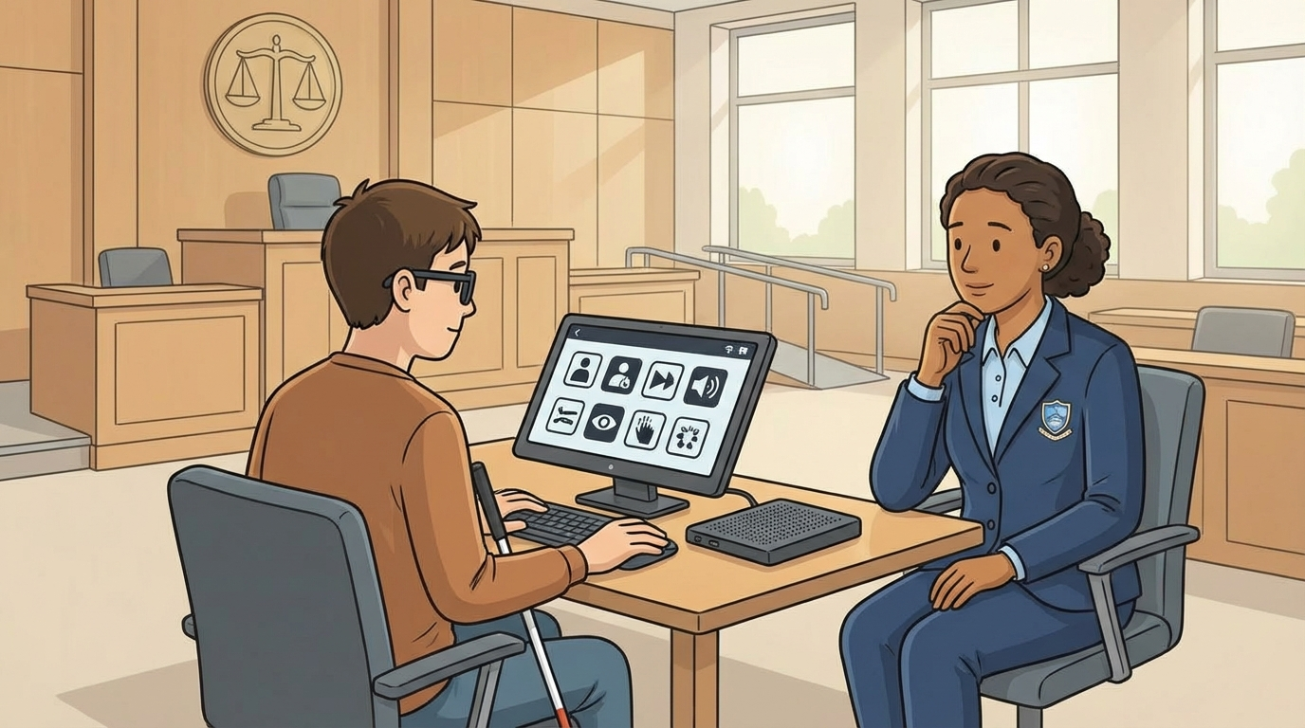

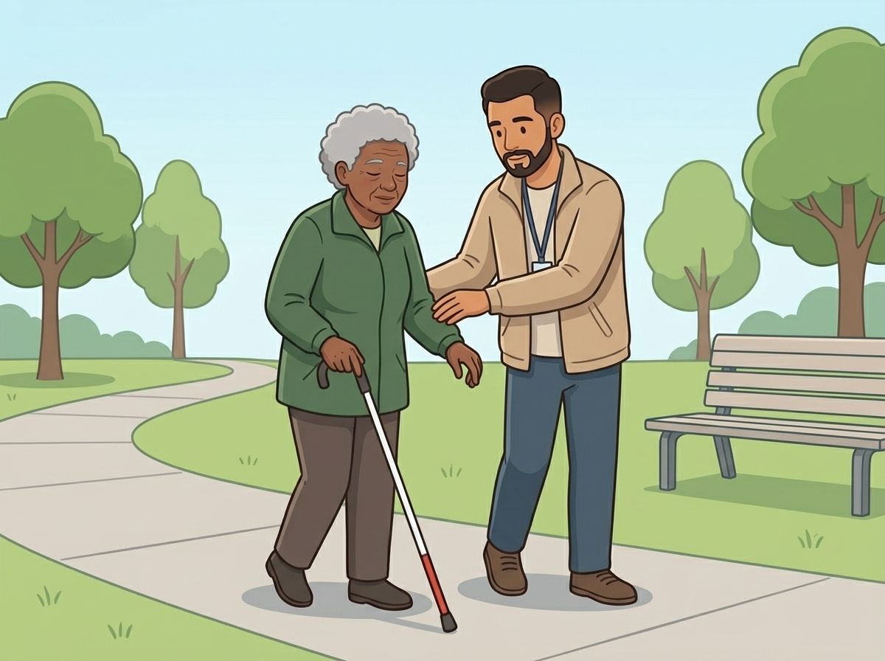

- Guía intérprete: Una persona que describe el camino y avisa de obstáculos.

7. Conclusión
Asistir a una persona con sordoceguera es un acto de respeto y ciudadanía.
No se trata de hacer todo por ellos, sino de ser el apoyo necesario para que ejerzan su derecho a moverse libremente.
Una sociedad informada es una sociedad más justa e igualitaria.

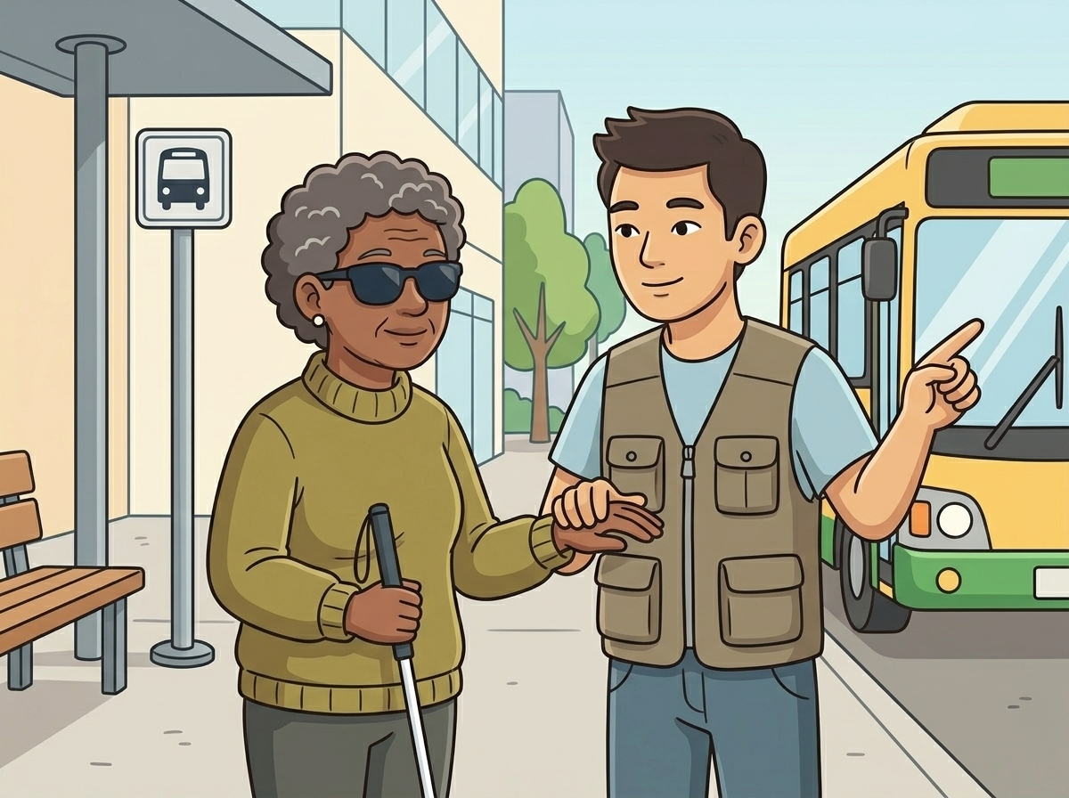
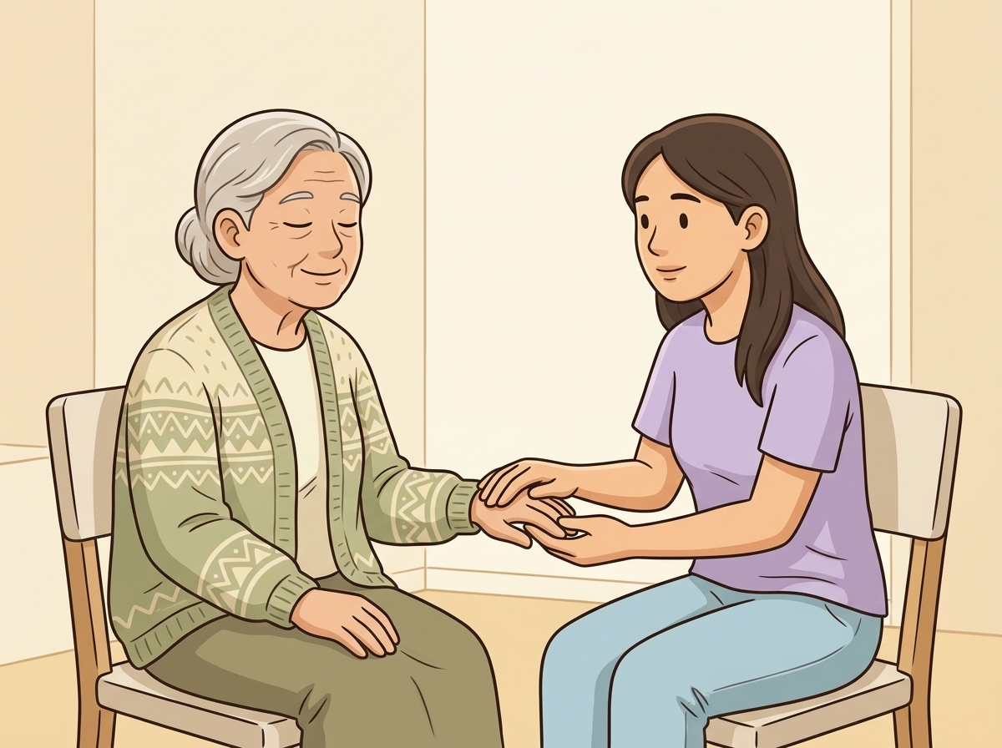

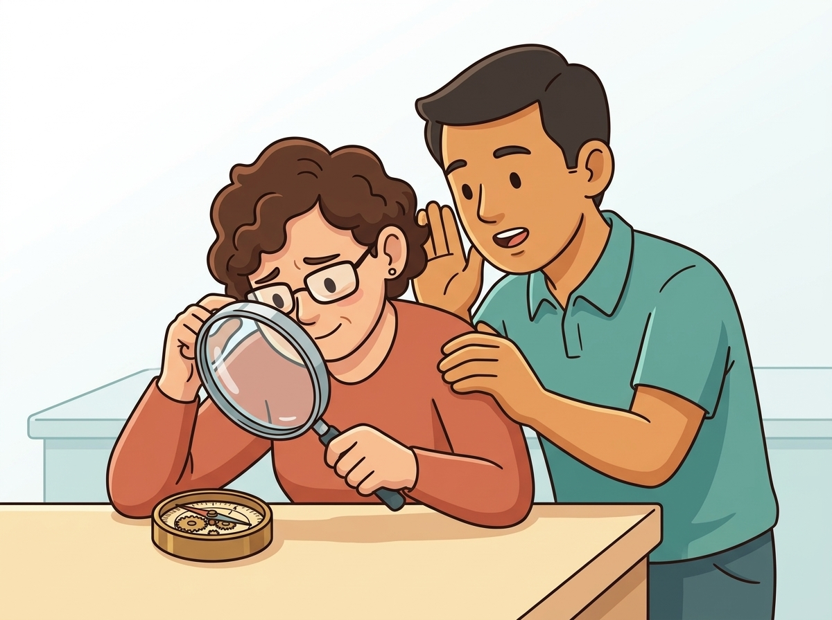

¿Qué hay en este documento?
- Este tema
- Qué significan algunas palabras
- Las ideas principales
- Cómo acercarse y comunicarse
- Cómo caminar juntos
- Qué debe mejorar en la ciudad
- Conclusión

